Virus informaticos
Un virus informático es un software malicioso diseñado para alterar, dañar o robar información en dispositivos (ordenadores, móviles) sin el consentimiento del usuario. Se autorreplica y propaga mediante archivos infectados, correos, USBs o descargas. Los síntomas comunes incluyen lentitud, fallos del sistema, ventanas emergentes y pérdida de archivos. Aspectos clave de los virus informáticos:
- Propagación: Se diseminan a través de descargas de internet, archivos adjuntos de correo electrónico, dispositivos de almacenamiento extraíbles (USB) y redes.
- Funcionamiento: Generalmente requieren que un usuario ejecute el programa malicioso para activarse, tras lo cual se incrustan en archivos o en el sector de arranque del disco duro

. Tipos comunes:
  - Residente: Se oculta en la memoria RAM.
  - De acción directa: Se ejecuta inmediatamente al abrir un archivo.
  - Sector de arranque (Boot): Infecta el inicio del disco duro.
  - Macros: Infectan documentos (Office, PDF).
  - Polimórfico: Cambia su código para evitar detección.
- Signos de infección: Rendimiento muy lento, ventanas emergentes (pop-ups),
- programas que se cierran solos y archivos corruptos o desaparecido

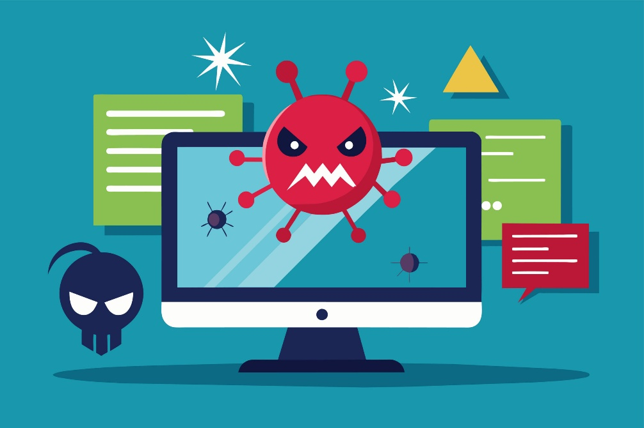

Como evitar los virus informáticos
Medidas Clave de Prevención:
- Instalar Antivirus: Mantenga activo un software antivirus y antimalware, actualizándolo regularmente.
- Actualizaciones de Software: Actualice el sistema operativo (Windows/macOS), navegador y aplicaciones para cerrar brechas de seguridad.
- Precaución con Correos y Enlaces:
No abra archivos adjuntos ni haga clic en enlaces de correos sospechosos o de remitentes desconocidos, lo cual previene el phishing y malware
.
- Descargas Seguras: Descargue software solo de sitios web oficiales y de confianza.
- Copias de Seguridad (Backup): Realice copias de seguridad periódicas de su información importante en un disco duro externo o en la nube.
- Firewall Activo: Asegúrese de que el firewall esté activado para bloquear accesos no autorizados a la red.
- Navegación Segura: Utilice bloqueadores de publicidad (pop-ups) y asegúrese de que el navegador esté actualizado (por ejemplo, con SmartScreen en Edge)


